Приложение

Информация о предлагаемых к сдаче в аренду объектах

Балансодержатель объекта (УНП 591667897, Государственное учреждение «Физкультурно-оздоровительный комплекс «Принеманский», 231592 Гродненская обл. г. Мосты, ул. Зеленая, 86А, 80151564410; форма собственности – коммунальная).

Наименование  объекта | Инвентарный номер ЕГРНИ | Местопо-ложение  объекта | Характеристика объекта | Инженерная и транс-портная инфраструк-тура | Общая площадь, предлагаемая к сдаче в аренду (кв.м) | Предполагаемое целевое использование | Способ сдачи в аренду (прямой договор аренды или путем проведения аукциона) | Примечание (указывается: величина коэффициента от 0,5 до 3; информация о сдаче в почасовую аренду и др.) | Фотография объекта
Нежилое помещение в здании бассейна | 412/C-14544 | 231592 Гродненская обл.,  г. Мосты,  ул. Зеленая, 86А | фундамент – блоки фундаментные стены – кирпичные; крыша – металлический профилированной настил с полимерным покрытием | Отопление; водопровод; горячее водоснабжение; имеется транспортная  инфраструк-тура, стоянка. | 19,9 | На цели не противореча-щие законодатель-ству Республики Беларусь | Прямой договор аренды | 3,0 | 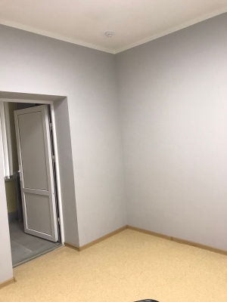  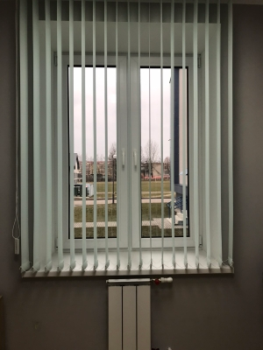
Решение Мостовского районного исполнительного комитета от 20.02.2023г. № 109 «О даче согласия на сдачу в аренду»

